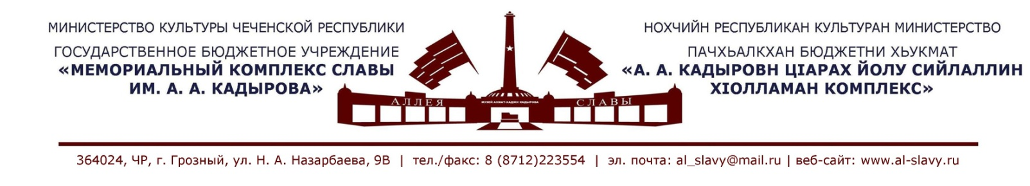
«___» дек 2018г.

Утверждаю:
Генеральный директор ГБУ
«Мемориальный комплекс
Славы им. А.А. Кадырова»
А-В.А. Ахмадов___________

План
по проведению акций и профилактических мероприятий в ГБУ «Мемориальный комплекс Славы
им. А. А. Кадырова», направленный на профилактику антитеррористической деятельности для
сотрудников и посетителей музея на I квартал 2019г.

№  п/п | Направление работы  (наименования мероприятия) | Сроки и место проведения | Аудитория | Ответственные исполнители
1. | Лекция: «Терроризм и его искоренение в Чеченской Республике». | «Мемориальный комплекс Славы им. А. А. Кадырова»  22.01.2019г. | Сотрудники музея; посетители. | Лектор: Лектор-экскурсовод Муцаева Х.И.
2. | Лекция: «Чеченское общество в борьбе против террора». | «Мемориальный комплекс Славы им. А. А. Кадырова».  18.02.2019г. | Сотрудники музея; посетители. | Лектор: Лектор-экскурсовод Муцаева Х.Х.
3. | Лекция: «Терроризм глобальная проблема современности». | «Мемориальный комплекс Славы им. А. А. Кадырова».  26.03.2019г. | Сотрудники музея; посетители. | Лектор: Лектор-экскурсовод Шайхиева Э.А.

Примечание: в плане возможны изменения или дополнения согласовано с руководством Мемориального комплекса Славы им. А. А. Кадырова и отделом искусств и учебных заведений Министерства культуры ЧР.

